Týdenní plán od 14. – 18.1.
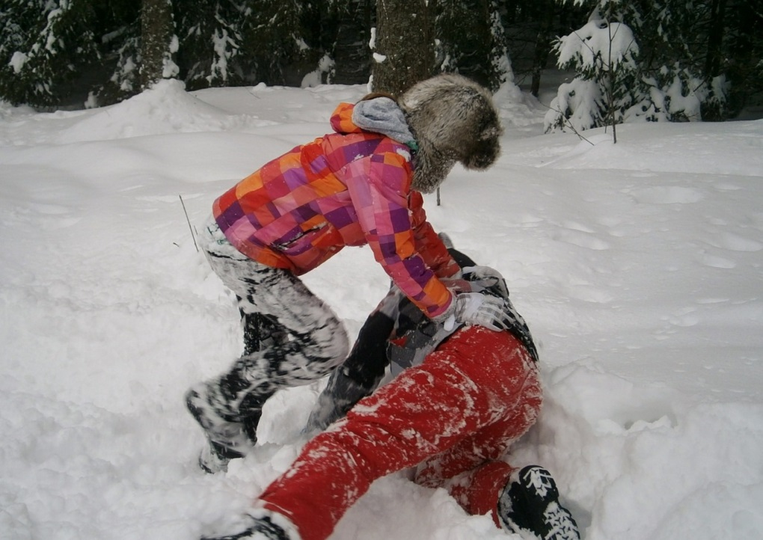

Předmět |  | Poznámky
Výtvarná výchova | Výlov rybníka. | Pomůcky: výkres A4, tužka, vodové či anilínové barvy, štětce, zástěru, podložku, kelímek na vodu, svíčku – tvrdý vosk.
Informace

